行政院及所屬各機關出國報告
(出國類別:出席國際會議)

出席2008年OECD「鋼鐵委員會」年度第二次會議
會議報告

出國單位：經濟部工業局
出國地區：馬來西亞吉隆坡
會議期間：2008年12月15-16日

出席2008年OECD「鋼鐵委員會」年度第二次會議
會議報告
目錄

壹、 會議背景說明 1
貳、 會議時間、地點及我國出席人員 1
參、 會議主席 2
肆、 會議議程 2
伍、 會議內容 3
陸、 結論 29
柒、 心得與建議 32

出席2008年OECD「鋼鐵委員會」年度第二次會議
會議報告內文

會議背景說明
經濟合作與發展組織(OECD)於本(2008)年12月15至16日假馬來西亞吉隆坡召開第65次「鋼鐵委員會」會議及煉鋼原料研討會，研討議程主要包括：
- 經濟危機對全球經濟的衝擊
- 全球鋼鐵市場發展與展望
- 煉鋼原料與海運市場發展與展望
- 各國政府的煉鋼原料相關政策
- 如何確保煉鋼原料的可得性、安全性與開放貿易

會議時間、地點及我國出席人員
  - 會議時間：本(2008)年12月15-16日
  - 會議地點：馬來西亞吉隆坡
  - 我國出席人員：
駐馬來西亞台北經濟文化辦事處經濟組 林明禮組長
經濟部工業局金屬機電組金屬科 沈維正科長
中國鋼鐵股份有限公司採購處原料料源組 邱義豐組長
金屬工業研究發展中心專案組 賴騰誼經理
金屬工業研究發展中心產業研究組 陳建任經理
金屬工業研究發展中心產業研究組 蔡潔娃產業分析師

會議主席
Mr. Risaburo Nezu (根津利三郎) OECD鋼鐵委員會主席

會議議程
  - 本(2008)年12月15日
- 經濟危機以及鋼鐵市場之發展與展望
  - 金融危機對全球經濟的衝擊
  - 2008年全球鋼鐵市場發展
  - 主要區域鋼鐵市場發展與展望(東南亞、北美、中國、歐盟、拉丁美洲、日本、烏克蘭、俄羅斯、土耳其)
- 煉鋼原料市場之發展與展望
  - 鐵礦石、煉焦煤及鐵合金市場之發展與展望
  - 廢鋼市場發展與展望
  - 海運市場發展與展望
  - 各大鋼廠確保穩定煉鋼原料來源之策略
  - 全球煉鋼原料市場供需展望
  - 本(2008)年12月16日
- 各國政府的煉鋼原料相關政策(巴西、中國、歐盟、日本、、俄羅斯、土耳其、北美)
- 如何確保煉鋼原料的可得性、安全性與開放貿易
- 2009-2010年工作與預算討論

會議內容

主題一：金融危機對全球經濟與鋼鐵產業的衝擊
  - OECD分析在此波金融海嘯中全球經濟遭逢的負面力量包括：極端惡化的財務壓力、房地地產市場的降溫等；而正面的力量則包括：商品價格的遽跌、各國政府迅速且大量的政策作為(注資、對銀行擔保、寬鬆的貨幣政策、財政刺激政策等)。
  - 在金融危機的影響下，企業及消費者的信心轉弱，預估OECD國家經濟衰退的情況至少將持續到2009年第二季，30個會員國中有21國將遭逢持久的衰退深淵，為1980年以來最嚴重的不景氣。此外，到2010年將增加八百萬的失業人口；通貨膨脹現象將緩和下來，有些國家甚至可能面對通貨緊縮的風險。
  - 展望未來全球經濟發展仍有許多風險與不確定性，包括：金融市場需要更多時間才能復原、金融機構隱藏的危機、政府政策成效不彰、新興市場的經濟發展因全球貿易減少與國外直接投資緊縮而受到更嚴重的打擊。然而也有一些利多因素，例如各國政府可能祭出更多刺激政策、銀行財務狀況也可能因為這些政策措施而快速調整。
  - OECD分析2008年下半年鋼鐵產業由榮景到衰退的主要原因是全球經濟衰退，並非無效率產能和供給過剩；加上全球各區域市場同步急遽惡化所致。而房地產、汽車等主要用鋼產業的衰退也進一步衝擊鋼鐵市場的需求。
  - 展望鋼鐵產業未來的發展，銀行為了避險將嚴格限制放款行為，如此一來將影響房地產與資本設備的投資，鋼鐵密集度高的耐久財消費也將減少，尤其當失業率上升後，所得減少將進一步惡化此一衝擊。
  - OECD預測全球鋼鐵產業衰退的影響包括：2009年全球鋼材消費將減少3~7%，月均需求量或生產量將僅及2008年年中高峰的60~70%；失業率將顯著上升；部分國家的經濟政策將轉為鼓勵出口、限制進口，如此極易造成貿易摩擦。不過各國政府推出的財政刺激方案、鋼鐵產業的整併以及鋼廠先前的獲利都將緩解上述的負面衝擊。

主題二：全球鋼鐵產量統計

  - 根據國際鋼鐵協會(WSA)的統計，2008年9月全球粗鋼產量成長率-3.6%，為80個月以來首次負成長；10月更衰退12.4%，情況比亞洲金融風暴更嚴重。WSA分析其原因為金融風暴的衝擊以及新興國家受創嚴重，尤其是缺乏來自中國的援助。總計2008年1月至10月全球粗鋼生產成長2.7%。【表1】、【表2】分別為2008年各區域及各主要產鋼國家的粗鋼生產成長統計。
【表1】 2008年各區域粗鋼生產成長率統計(yoy)
單位：%
2008/2007 | Q1 | Q2 | Q3 | Q1-Q3 | 10月 | 1-10月
歐盟(27) | -0.7 | 2.4 | 1.3 | 1.0 | -5.7 | 0.3
其他歐洲 | 10.2 | 8.4 | 12.5 | 10.3 | -16.9 | 7.6
獨立國協 | 4.3 | 4.6 | -0.8 | 2.7 | -32.6 | -0.9
北美 | 7.5 | 3.4 | 4.3 | 5.0 | -12.9 | 3.1
南美 | 4.1 | 4.9 | 8.7 | 5.9 | -0.8 | 5.2
非洲 | 0.7 | -0.8 | 1.0 | 0.3 | -13.6 | -1.1
中東 | 5.2 | 11.2 | -2.0 | 4.7 | -4.2 | 3.8
亞洲 | 7.2 | 8.3 | 1.1 | 5.5 | -11.6 | 3.7
大洋洲 | 2.9 | -0.4 | -2.1 | 0.1 | -7.8 | -0.7
全球合計 | 5.5 | 6.2 | 1.7 | 4.5 | -12.4 | 2.7
資料來源：WSA/經濟部工業局整理
【表2】 2008年各主要產鋼國家的粗鋼生產成長統計
國家 | yoy成長率(%) | 10月產量(百萬噸)
芬蘭 | 18.1 | 0.40
法國 | 16.1 | 1.64
加拿大 | 9.5 | 1.46
南韓 | 5.9 | 4.58
西班牙 | 5.8 | 1.88
印度 | 3.8 | 4.81
英國 | -12.9 | 0.97
荷蘭 | -14.4 | 0.53
台灣 | -14.8 | 1.54
瑞典 | -16.4 | 0.43
美國 | -16.8 | 7.06
中國 | -17.0 | 35.90
南非 | -17.4 | 0.65
土耳其 | -17.8 | 1.82
俄羅斯 | -27.1 | 4.51
捷克 | -27.5 | 0.40
烏克蘭 | -48.7 | 1.86
資料來源：WSA/經濟部工業局整理

主題三：主要區域鋼鐵市場發展與展望
  - 東南亞市場
    - 東南亞市場大多數為小型鋼廠，最大鋼廠的粗鋼產能僅有450萬噸，所有的鋼廠皆為電爐廠。由於廠商規模小，因此供應鏈架構比較薄弱。廢鋼等煉鋼原料與高品級鋼材極度仰賴進口，鋼廠大多供應較低級的工業用鋼材，因此利潤偏低。
    - 1998-2007年東南亞市場的鋼材表面消費量呈現穩定成長，年平均複合成長率(CAGR)為9.3%，【表3】為2008年東南亞市場鋼材表面消費量預測。
【表3】 2008年東南亞市場鋼材表面消費量預測
國家 | 2008年H1表面消費量(百萬噸) | yoy成長率(%)
泰國 | 7.45 | 13.6
越南 | 5.29 | 10.5
馬來西亞 | 4.10 | 5.7
印尼 | 5.46 | 24.2
菲律賓 | 1.57 | -9.5
新加坡 | 1.31 | -11.9
合計 | 25.18 | 10.2
資料來源：SEAISI/經濟部工業局整理
    - 長條類鋼材大多為工業用等級，主要供應營建業；高品級鋼材仰賴進口，主要進口國為日本、韓國及台灣。【圖1】為2007年東南亞市場長條類鋼材產銷統計。
【圖1】 2007年東南亞市場長條類鋼材產銷統計
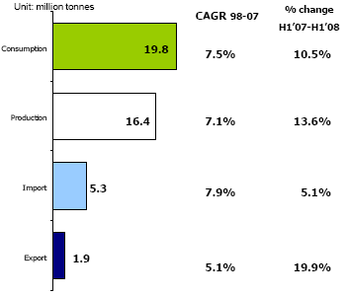
資料來源：SEAISI

    - 平板類鋼材亦大多為工業用等級，約6成供應營建及造船業；高品級鋼材仰賴進口，主要進口國為日本、韓國及台灣。【圖2】為2007年東南亞市場平板類鋼材產銷統計。
【圖2】 2007年東南亞市場平板類鋼材產銷統計
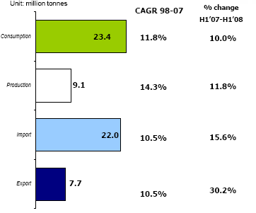
資料來源：SEAISI
    - 東南亞市場皆為電爐煉鋼，需大量進口廢鋼，2007年廢鋼進口量為800萬噸，達廢鋼總消費量的一半。只有馬來西亞及印尼生產廢鋼替代品--海綿鐵(DRI)及熱壓塊鐵(HBI)。
    - 東南亞市場未來將朝向垂直整合，以達到規模經濟的效益，並強化供應鏈，降低成本。此外，將減少進口廢鋼、鋼鐵半成品及鋼材。短期內東南亞市場仍是以電爐煉鋼為主，但長期來看，將逐漸淘汰小型的電爐廠。
    - 金融風暴對東南亞市場的影響包括：鋼廠紛紛減產並暫緩投資擴廠的計畫、各國開始針對各類鋼材的進出口關稅進行調整、短期需求主要來自營建業及基礎設施的發展、長期朝向垂直整合的趨勢仍將持續。
  - 北美市場
    - 受到金融風暴的影響，美國、加拿大及墨西哥的經濟急遽惡化，北美的汽車市場急速衰退，2008年11月美國汽車的銷售量比起去年同期大幅減少37%；美國的房地產市場也受到重創，為1991年以來最糟糕的狀況。在用鋼產業需求銳減的衝擊下，美國粗鋼產量從2008年9月急速滑落。
    - 近幾年北美市場面臨其他國家進口品的強烈競爭，包括中國、韓國、烏克蘭、俄羅斯、印度等，尤其是中國的進口鋼材數量最多。【圖3】、【圖4】分別為2000-2007年北美市場淨進口量統計及中國進口量所佔的比例統計。
【圖3】 2000-2007年北美市場淨進口量統計
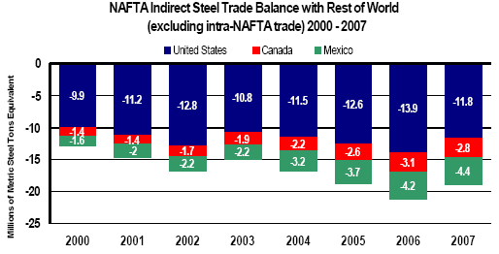
資料來源：AISI

【圖4】 2000-2007年中國進口佔北美市場淨進口量比例統計
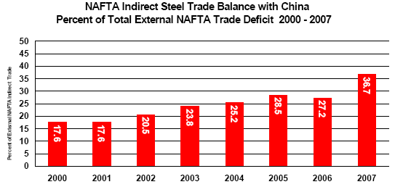
資料來源：AISI
    - 在煉鋼原料方面，北美市場是煉焦煤淨進口地區，鐵礦石與廢鋼的淨出口地區，尤其廢鋼的出口成長快速，2008年廢鋼出口較2000年大幅成長五倍以上。
    - 北美各國特別重視鋼材與煉鋼原料貿易市場的公平性。在煉鋼原料方面，目前各國制訂許多出口管制措施，包括出口關稅、出口配額、出口許可、限制外國企業投資原料產業等。這些貿易障礙將扭曲市場的效益、提高使用者的成本、讓全球經濟造成傾斜，是否違反WTO協定或其他自由貿易協定，也極易引起爭議。
  - 中國市場
    - 中國的經濟成長已趨緩，2008年1-9月的GDP與去年同期相比增加9.9%；投資則繼續維持成長，2008年1-10月的固定資產與房地產的投資比起去年同期成長幅度超過25%。
    - 【表4】為2007-2008年中國鋼材生產統計。受中國淘汰落後產能，與藉由調整出口退稅或出口關稅進而進行產品結構調整之影響，近兩年來中國長條類鋼材的生產成長幅度趨緩，平板類則有較高的成長。
【表4】 2007-2008年中國鋼材生產統計
單位：百萬噸；%
 | 2008年1-10月 | 2007年1-10月 | yoy成長率
所有鋼材* | 487.91 | 460.78 | 5.9
鋼板 | 114.27 | 94.74 | 20.6
熱軋板捲 | 22.46 | 19.85 | 13.1
冷軋板捲 | 29.46 | 27.44 | 7.4
鍍塗鋼板捲 | 2.91 | 2.68 | 8.7
鋼管 | 35.72 | 33.86 | 5.5
鋼筋 | 78.39 | 82.89 | -5.4
盤元 | 66.54 | 66.04 | 0.8
註：*包含重複計算
資料來源：中國鋼鐵工業協會/經濟部工業局整理
    - 中國各主要用鋼產業如機器設備、營建、汽車、造船、石化、電力業等從2008年第三季明顯受到金融風暴影響，也連帶使得鋼鐵需求下滑。2008年1-10月各類鋼材的進出口量比起去年同期皆呈現負成長，11月鋼材的出口比10月更大幅下滑36.2%，在國外市場需求不振的情況下，到2009年第一季出口都將持續減少。
    - 【表5】為2008年1-10月中國鋼材出口國別統計，出口衰退最嚴重的地區為歐盟，其次為亞洲及中東。【表6】為2008年1-10月中國鋼材之進出口產品別統計，平板類鋼材已成為中國進出口產品的大宗。

【表5】 2008年1-10月中國鋼材出口國別統計
單位：百萬噸；%
國別 | 出口量 | yoy成長率 | 比例
韓國 | 12.84 | 35.0 | 24
東南亞國協 | 8.56 | -1.0 | 16
中東 | 7.55 | -11.3 | 14
歐盟(27) | 7.09 | -29.0 | 13
美國 | 4.04 | 7.9 | 8
其他亞洲 | 2.78 | -22.4 | 5
南美 | 2.08 | 65.3 | 4
非洲 | 1.73 | 36.5 | 3
合計 | 53.07 | -1.3 | 100
資料來源：中國鋼鐵工業協會/經濟部工業局整理
【表6】 2008年1-10月中國鋼材之進出口產品別統計
單位：百萬噸
產品別 | 鋼軌 | 長條類 | 型鋼類 | 平板類 | 鋼管 | 其他 | 合計
進口量 | 0.06 | 0.84 | 0.26 | 11.19 | 0.86 | 0.22 | 13.43
出口量 | 0.10 | 12.02 | 3.41 | 26.15 | 8.44 | 2.60 | 53.07
資料來源：中國鋼鐵工業協會/經濟部工業局整理
    - 2008年年初煉鋼原料價格飆漲造成中國國內鋼廠生產成本激增，下半年受到鋼鐵需求降溫的影響，鋼鐵價格、產量及進出口量急遽下降，煉鋼原料及鋼材庫存過多，總計中國國內鋼廠在2008年10月虧損58億人民幣，為6年來首次發生虧損。
    - 在全球景氣衰退的情況下，短期內中國市場會受到影響；不過長期來看，中國持續進行工業化、都市化及產業結構升級，國內市場對於鋼鐵需求仍將穩定成長。
  - 歐盟市場
    - 根據EUROFER的分析，金融風暴引發投資、民間消費及國際貿易衰退，將使得2009年歐盟的經濟情況更加惡化，降息及財政刺激方案也只能部分緩解衝擊，最快要到2009年底景氣才可能復甦。這波經濟衰退已嚴重癱瘓用鋼產業，營建及汽車業受到衝擊最大，訂單急速萎縮，2009年上半年用鋼產業將面臨更艱鉅的考驗。
    - 受到鋼鐵需求下滑的影響，歐盟各鋼廠紛紛暫時關閉產能來因應，然而國外鋼材持續出口到歐盟，因此鋼材的供給仍非常充足。歐盟市場的復甦將取決於存貨去化的速度以及鋼材實質消費反彈的力道，EUROFER預估最快也要等到2009年第四季。
    - 在國際貿易部分，2008年上半年歐盟的進口量比去年同期減少25%，11月的進口量比起10月更大幅衰退65%，未來幾個月新興國家為調節國內的超額需求將擴大出口，歐盟的進口量預期將微幅上升。2008年上半年歐盟的出口量比去年同期增加17%，下半年受到國際經濟惡化的影響，出口成長將減緩，預估全年出口量將比2007年成長9%。【圖5】為歐盟市場的進出口統計。
【圖5】 歐盟市場進出口統計
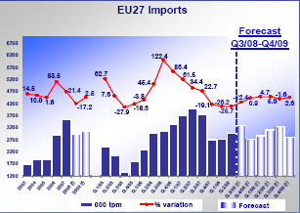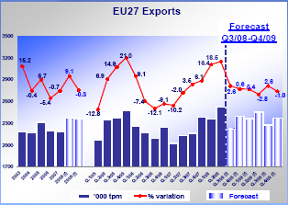
資料來源：EUROFER
  - 南美市場
    - 南美市場2007年鋼材產量為5,500萬噸，主要出口國為美國及歐洲，主要進口國為中國，預估2008年來自中國的進口量將近250萬噸，佔總進口量26%。南美市場未來面臨的挑戰包括全球鋼鐵產能過剩、貿易障礙、貿易分散、來自中國的大量進口等，而中國持續擴充產能與出口，在出口市場將對南美國家形成嚴重威脅。
    - 在煉鋼原料方面，巴西為全球最主要的鐵礦石生產國，2007年南美市場的鐵礦石產量中，出口比例高達57%。
  - 日本市場
    - 在用鋼產業部分，日本政府在2007年6月頒佈建築基準法後，日本的大樓建築急速萎縮，2008年仍維持低迷。在汽車市場部分，日本國內銷售持續不振，出口則一直保持強勁，不過2008年上半年國際原油價格飆漲，也連帶影響到日本國內及國外市場的需求。
    - 根據日本鐵鋼聯盟的統計，日本國內鋼材的需求成長自2007年下半年即開始趨緩，2008年仍維持低迷。從產業別來看，日本國內需求主要由製造部門—尤其是汽車及造船業來支撐。日本粗鋼產量在2007年達到1億2,000萬噸的歷史新高，2008年仍維持高產量，其中轉爐製程佔粗鋼產量的75%，電爐製程佔25%。
    - 日本的鋼材出口一直很穩定，主要是來自亞洲地區的訂單，受到煉鋼原料價格攀升的影響，2008年第二季日本鋼材出口平均單價也上漲到每公噸1,162美元的歷史新高。在進口部分，2008年上半年日本鋼材進口量的成長主要來自中國的進口增加，進口量增加的產品則包括盤元、中厚板及熱軋板捲等。
    - 面對全球經需求銳減，日本代表呼籲各國應保證減產，此外，貿易保護政策不應被視為此波危機的解決良方。
  - 烏克蘭市場
    - 烏克蘭為鋼材的淨出口國，在全球鋼鐵需求銳減及貿易保護主義興起的情況下，烏克蘭受到的衝擊更為嚴重。根據UPE的統計，2008年9-11月烏克蘭的鋼材產量比起5-7月時減少了2.5倍。
    - 烏克蘭的主要用鋼產業為管線業、機器設備業及營建業。根據UPE的統計，2008年粗鋼的消費量為870萬噸，比起前一年少了110萬噸，未來由於政府將採取各項融資及財政刺激方案，預估2009年粗鋼消費量將可成長到900萬噸。【圖6】為2000-2009年烏克蘭市場的粗鋼消費統計。
【圖6】 2000-2009年烏克蘭市場粗鋼消費統計
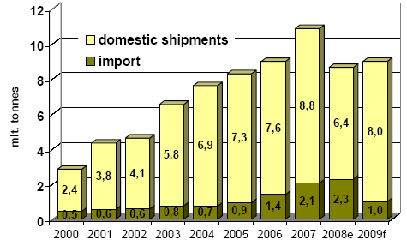
資料來源：UPE

    - 為了調節市場的供需，烏克蘭各鋼廠將進行減產，預估2009年粗鋼產量將比前一年減少1,000萬噸到2,700萬噸。在出口方面，2009年的出口量預估將減少800萬噸到1,800萬噸。【圖7】為2000-2009年烏克蘭市場的出口統計。
【圖7】 2000-2009年烏克蘭市場出口統計
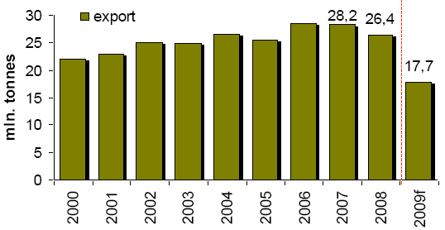
資料來源：UPE
  - 俄羅斯市場
    - 俄羅斯鋼鐵業自2000年開始蓬勃發展，隨著國內需求的增加，拉動鋼鐵產量穩定成長。2007年俄羅斯國內鋼材消費達到3,820萬噸，較2006年成長13.7 %；2007年鋼材產量5,960萬噸，較2006年成長2.4%；2007年鋼材進口大幅成長了44.8%；至於出口部分，近幾年鋼材出口變動不大。【表7】為2000-2007年俄羅斯鋼鐵市場之產銷統計。

【表7】 2000-2007年俄羅斯鋼鐵市場之產銷統計
單位：百萬噸
年 | 產量 | 消費量 | 出口量 | 進口量
2000 | 46.7 | 21.5 | 27.0 | 1.8
2001 | 46.9 | 23.0 | 26.2 | 2.3
2002 | 48.7 | 22.4 | 27.9 | 1.6
2003 | 50.7 | 25.9 | 27.6 | 2.8
2004 | 53.7 | 27.7 | 28.7 | 2.7
2005 | 54.7 | 28.5 | 29.5 | 3.3
2006 | 58.2 | 33.6 | 28.3 | 3.7
2007 | 59.6 | 38.2 | 26.8 | 5.4
資料來源：RUME/經濟部工業局整理
    - 俄羅斯的主要用鋼產業為機器設備業，佔了41.0%，其次為營建業31.0%。出口品以鋼鐵半成品最多，佔了51.4%，其次為平板類鋼材31.4%、長條類鋼材13.0%。從地區別來看，出口量最大宗地區為歐洲45.5%，其次為非洲及中東22.1%，獨立國協12.9%。
    - 在煉鋼製程部分，轉爐及電爐煉鋼的比例持續增加，鋼胚連鑄率也持續提高，至於平爐煉鋼的比例則逐漸下降。【表8】為2004-2007年俄羅斯煉鋼結構統計。

【表8】 2004-2007年俄羅斯煉鋼結構統計
單位：百萬噸；%
 | 2004 | 2005 | 2006 | 2007
粗鋼產量 | 65.6 | 66.2 | 70.8 | 72.4
轉爐煉鋼比例 | 60.1 | 59.2 | 59.4 | 56.9
高爐煉鋼比例 | 17.6 | 20.4 | 21.1 | 26.7
平爐煉鋼比例 | 22.3 | 20.4 | 19.5 | 16.4
連鑄率 | 60.7 | 65.9 | 68.2 | 71.0
資料來源：RUME/經濟部工業局整理
    - 受到金融風暴的影響，俄羅斯國內需求銳減，鋼價自2008年8月開始遽跌，10月份鋼價比起7月大幅減少30%。然而煉鋼原料價格仍高，導致鋼廠出現虧損，開始進行減產、關廠或裁員。2008年第四季情況更加惡化，不但國內需求減少30-40%，鋼胚的出口更受到嚴重衝擊。
    - 展望未來發展，俄羅斯政府已積極採取措施穩定金融市場，RUME預估俄羅斯國內鋼價最快在2009年第三季應可止跌，國內外需求可望於2009年底逐步回溫。
  - 土耳其市場
    - 土耳其的粗鋼生產自2000年開始即呈現穩定成長，人均鋼鐵消費量從2001年的137公斤一直攀升到2007年的359公斤。粗鋼生產大部分為電爐煉鋼，佔75%，其餘則為轉爐煉鋼。2008年前三季土耳其的粗鋼生產成長11.0%，第四季受到金融風暴的影響，產量大幅滑落，總計2008年粗鋼產量超過2,500萬噸，較2007年微幅成長5.0%，至於鋼材部分，2008年的產量與消費量分別為2,670萬噸、2,185萬噸。【圖8】為2000-2008年土耳其的鋼材生產與消費統計。
【圖8】 2000-2008年土耳其的鋼材生產與消費統計
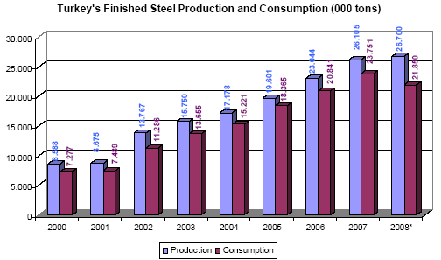
資料來源：TISPA
    - 國際貿易部分，2008年土耳其鋼鐵出口量為1,650萬噸，比2007年成長20.0%，其中以長條類鋼材所佔比例最大，主要出口地區為中東及歐盟。2008年進口量為1,304萬噸，比2007年小幅減少1.2%，進口品以平板類鋼材最多，主要進口地區為獨立國協及歐盟。【圖9】為1996-2008年土耳其的鋼材進出口統計。
【圖9】 1996-2008年土耳其的鋼材進出口統計
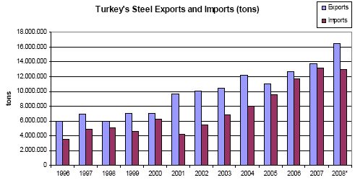
資料來源：TISPA
    - 自2008年開始土耳其的鋼材生產結構由長條類鋼材轉為以平板類為主，平板類的產能增加約20.0%。雖然金融風暴影響到部分平板類鋼材的生產投資，TISPA預估2009年產能仍將持續增加，這些新增產能將減輕進口的需求，並可提升鋼鐵產量超過5%。
    - 土耳其的鋼鐵產業已全部民營化，對於全球經濟情勢與鋼鐵市場的變化更能快速回應。

主題四：煉鋼原料市場之發展與展望
  - 全球煉鋼原料市場概況
    - 在海上運輸鐵礦石市場部分，全球鐵礦石的需求主要來自中國，2007年中國國內鐵礦石的消費約8億噸，其中一半仰賴進口。至於供給部分，其中八成由澳洲及巴西均分。【圖10】與【圖11】分別為2000-2012年全球海上運輸鐵礦石的需求與供給分析。
【圖10】 2000-2012年全球海上運輸鐵礦石的需求分析
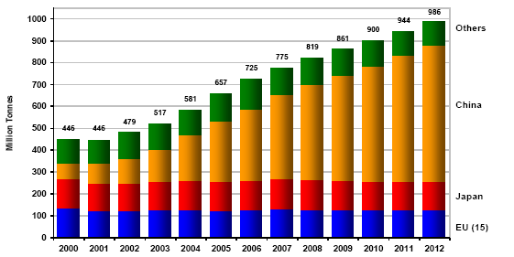
資料來源：WSA

【圖11】 2000-2012年全球海上運輸鐵礦石的供給分析
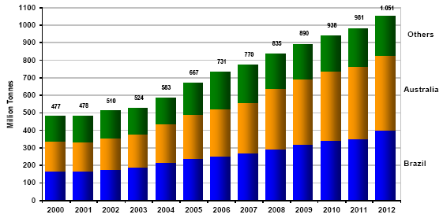
資料來源：WSA
    - 在海上運輸煉焦煤市場部分，由於中國目前可以自給自足，因此全球需求成長緩慢。供給部分，2008年年初澳洲的洪水影響煉焦煤的供應，導致年度合約價格暴漲200%。未來港口及鐵路等基礎設施的擴建將可提升煉焦煤的供應。
    - 在海運市場部分，受到金融風暴的衝擊，海岬型運費已大幅滑落，未來港口壅塞的問題也可能成為隱憂。
  - 鐵礦石市場
    - 在生產部分，1998-2008年全球鐵礦石產量平均年增率為8.0%，中國是全球最大鐵礦石生產國，其平均年增率達12.0%，不過鐵礦石品質與機械化程度低、經營成本也高，因此國內消費有一半需仰賴進口。另外，全球鐵礦石的生產愈來愈集中，全球前四大供應商的生產比例由1998年的59.0%提高到2008年73%。
    - 在出口部分，1998-2008年全球鐵礦石出口平均年增率為6.3%，出口市場主要由澳洲及巴西所掌握。進口部分，近10年增加最快速的國家為中國，其次是日本。
    - 從供應商來分析，2007年無論是產量或海運貿易量，巴西的淡水河谷公司都是全球第一。
    - 根據鐵礦石研究機構UNCTAD的分析，目前鐵礦石訂價系統已經面臨挑戰，這些挑戰包括：海運費的巨幅波動、買賣雙方對海運費成本的考量不再有共識、鋼廠擔心供應商過於集中、現貨市場的重要性日漸提高、鋼廠持續向上游進行垂直整合、資訊取得性減少等，造成各界質疑每年簽一次價格合約的慣例是否繼續維持。此外，一些訂價創新做法也讓舊有訂價系統顯得不合時宜，包括：澳洲去年合約價格相對巴西有溢價、大供應商到現貨市場銷售、合約價格變動更頻繁、Metal Bulletin推出鐵礦石價格指數等。
    - UNCTAD認為鐵礦石的基準價格體系不再只是唯一的選擇，但目前的訂價模式有其方便性，因此不太可能完全放棄，即使改變也是漸進的。雖現貨市場有靈活的價格，並提供套利的可能性，惟是否對鋼廠及礦商均有利、是否可行，仍有爭論。所以，基準價格體系和現貨市場價格體系，未來應會並存一段相當長的時間。
    - 受到全球經濟衰退的衝擊，2009-2010年鐵礦石市場將無法維持過去的快速成長趨勢。不過亞洲及其他開發中國家的需求仍持續增加，長期來看市場終究會逐漸回復。
  - 煉焦煤市場
    - 2007年全球煉焦煤的消費比前一年成長4.5%，其中以中國及印度成長最快速，【表9】為2006-2007年全球煉焦煤的消費量統計。在生產方面，中國為煉焦煤產量最多的國家，佔了41.0%。2007年全球煉焦煤的貿易量更大幅增加10.9%，達2億4,720萬噸。澳洲為最大出口國，進口量則以日本最多，【表10】為2007年全球煉焦煤的進出口統計。
【表9】 2006-2007年全球煉焦煤消費量統計
單位：百萬噸；%
國家 | 2007年 | 2006年 | 成長率
中國 | 1,311.4 | 1,215.0 | 7.9
美國 | 573.7 | 565.7 | 1.4
印度 | 208.0 | 195.1 | 6.6
日本 | 125.3 | 119.1 | 5.2
南非 | 97.7 | 93.8 | 4.2
俄羅斯 | 94.5 | 96.7 | -2.3
德國 | 86.0 | 83.5 | 3.0
南韓 | 59.7 | 54.8 | 8.9
波蘭 | 57.1 | 58.0 | -1.6
澳洲 | 53.1 | 56.9 | -6.7
資料來源：Parijat/經濟部工業局整理
【表10】 2007年全球煉焦煤進出口統計
單位：百萬噸
出口國 | 出口量 | 進口國 | 進口量
澳洲 | 132 | 日本 | 54
印尼 | 32 | 南韓 | 23
美國 | 29 | 印度 | 23
加拿大 | 27 | 德國 | 10
俄羅斯 | 15 | 台灣 | 8
中國 | 3 | 英國 | 7
資料來源：Parijat/經濟部工業局整理
    - 目前礦場的發展面臨許多問題，包括生產力低、煤礦品質不佳、礦場遠離市場影響獲利、設備老舊、採礦過程危險、各種貿易障礙等。這些貿易管控措施包括：出口禁令、出口關稅、出口配額、出口許可等出口限制，以及限制外國企業投資、藉由政府補助或銀行低利貸款協這企業取得海外原料。
    - 根據煉焦煤研究機構Parijat分析，全球鋼鐵產業景氣回復可能要等到2011年。而受到鋼廠減產的影響，煉焦煤供給過剩，2009-2010年煉焦煤合約價格可能下滑50%，回到每公噸125~150美元。不過長期來看，由於煉焦煤屬於稀有商品，仍存在供給的限制。
    - 展望未來煉焦煤市場的發展，Parijat認為在2005-2030年間全球煉焦煤需求將成長73.0%，主要由開發中國家的強勁需求所拉升，尤其是中國及印度。至於國際貿易量將成長53.0%，澳洲將成為全球煉焦煤貿易市場的主導者。
  - 廢鋼市場
    - 近幾年隨著全球粗鋼產量的增加，廢鋼消費量也呈現成長趨勢。根據國際資源回收機構BIR的統計，2007年全球生產粗鋼13.4億噸，廢鋼的使用量為5.4億噸，佔粗鋼產量40.1%，其中2.0億噸為煉鋼過程中產生，3.4億噸為外購廢鋼，【圖12】為2003-2007年全球粗鋼產量與廢鋼消費量統計。從國家來看，土耳其的廢鋼使用量佔粗鋼產量的比例最高，達80%，其次為美國60%、歐盟57%。

【圖12】 2003-2007年全球粗鋼產量與廢鋼消費量統計
單位：百萬噸
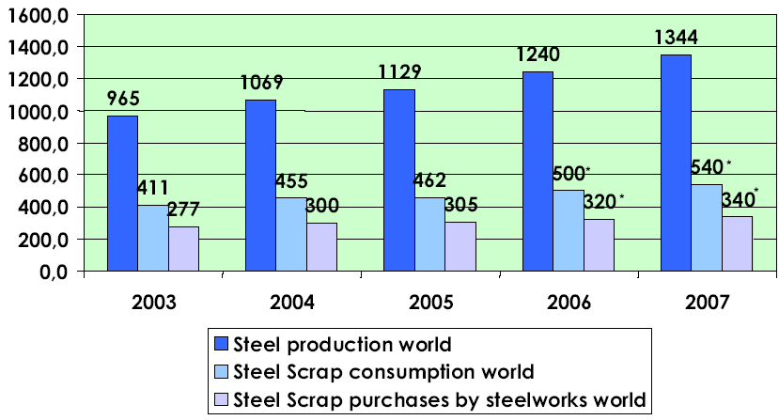
資料來源：BIR
    - 在國際貿易部分，近10年全球廢鋼的貿易量逐步成長，主要的廢鋼淨出口國包括美國、歐盟、俄羅斯、日本等。【圖13】為1998-2007年全球廢鋼貿易量統計。
【圖13】 1998-2007年全球廢鋼貿易量統計
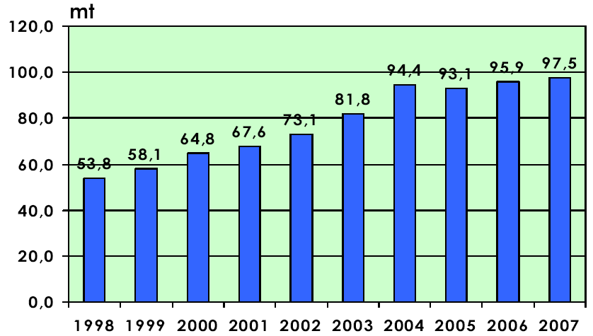
資料來源：BIR
    - 全球鋼鐵消費量因新興國家的強勁需求大幅增加，但廢鋼的數量無法以同樣的幅度成長，未來廢鋼的取得將成為鋼廠要面對的重大挑戰，而全球廢鋼貿易市場的自由化與公平性將更形重要。
  - 海運市場
    - 海運費在2008年5月底達到歷史高點，但受到金融風暴的衝擊，全球鋼材及煉鋼原料的貿易量萎縮，加上巴西與中國在鐵礦石價格的爭議影響出口量，海運費自2008年下半年開始大幅滑落。海運市場的發展深受全球經濟及鋼鐵產業的景氣影響，【圖14】為2001-2009年全球鋼價與運費指數的趨勢，【圖15】為1979-2009年全球經濟成長與散貨貿易成長的趨勢。
【圖14】 2001-2009年全球鋼價與運費指數趨勢
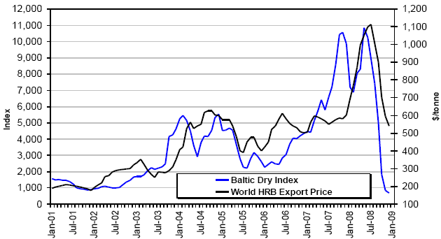
資料來源：SSY

【圖15】 1979-2009年全球經濟成長與散貨貿易成長趨勢
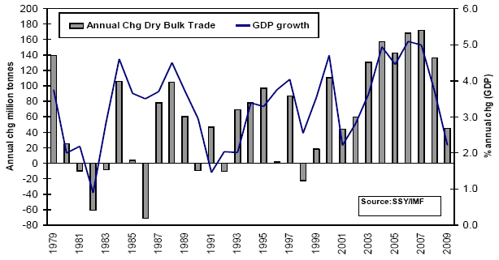
資料來源：SSY
    - 受到需求急凍的衝擊，許多船商選擇不接訂單來度過此波不景氣，有些船商則趁機淘汰老舊的船隻以利未來運費的提升，而銀行信貸緊縮也嚴重影響到新船市場的訂單。
    - 由於鋼廠減產導致鐵礦石及煉焦煤需求銳減，短期內海運市場貿易量依舊低迷；長期來看，海運市場能否復甦則視各國的財政刺激方案是否奏效，尤其是中國鋼鐵需求能否回溫，不過中國持續進行都市化及工業化，對於海運市場的需求將有正面的拉升作用。

主題五：各國政府的煉鋼原料相關政策
  - 巴西
    - 巴西政府自1995年開放國內外的民營企業投資採礦事業，對於外國企業投資礦場並無特別限制，只要符合巴西法律規定合法設立的企業即可。
    - 巴西出口的礦石以鐵礦為最大宗，佔了82.6%。根據統計，2007年巴西鐵礦石產量3.54億噸，較2006年3.17億噸增加11.8%，預估到2011年可以成長到5.87億噸。
  - 中國
    - 中國粗鋼生產過程的原料投入約有9成為鐵礦石，國內鐵礦石消費量有一半仰賴進口，未來進口依賴度應可下降至40%。煉焦煤部分，中國幾乎可以自給自足，總計2007年淨進口368萬噸。
    - 在國際貿易政策部分，針對煉焦煤實施出口許可及出口配額的管制，2008年煉焦煤的出口配額從1,330萬噸降到1,200萬噸，並徵收40%的出口關稅。鐵礦石採取自動進口許可，並徵收10%的出口關稅；廢鋼徵收40%的出口關稅。對於其他高耗能、高污染及資源消耗型的產品則適用較低的出口退稅率。其他管制措施還包括限制外國企業投資原料產業、補貼鋼廠取得煉鋼原料等。
    - 為了達成節能、環保及永續發展的目標，中國政府極力推動各項節能減耗政策，如訂定產業的能源使用標準、針對節能效率高的企業提供優惠的減稅措施等。
  - 歐盟
    - 許多重要的煉鋼原料歐洲並不生產，必須仰賴進口，例如鐵礦石的進口依賴度達83%、鎳礦86%、煉焦煤10%，只有廢鋼可以提供出口。由於全球對於煉鋼原料的需求日益成長，市場對於資源的取得競爭非常激烈，加上各國採取的保護措施，都使得鋼廠取得原料愈來愈困難。
    - 歐盟對於國際煉鋼原料市場的發展有幾項倡議，目的是要確保歐盟鋼鐵業能公平地取得原料，其主要精神包括：國際煉鋼原料市場的公平交易、歐盟自產煉鋼原料的永續供給，以及提高歐盟鋼鐵業的資源使用效率及回收率。
    - 歐盟指出，目前各國對於煉鋼原料的管控措施有些出於環保考量，這些措施可予以保留；有些則是為了保護本國的產業，例如對廢鋼出口課征關稅，可以間接提高國內下游產業的競爭優勢，這樣的措施就應該取消。
  - 北美
    - NAFTA認為，各國對於煉鋼原料進行管控的行為會影響到鄰近國家也採取同樣的管制措施，這樣的政策擴散已經造成國際煉鋼原料市場的價格變動及不確定性。長期來看，全球煉鋼原料的需求仍會持續成長，尤其是在開發中國家，各國政府採取的管控措施將妨礙市場機制的運作，並造成全球貿易及原料價格扭曲。
    - 根據NAFTA分析，各國政府對於國際煉鋼原料貿易及投資的干預將增加國內原料的供給，降低廠商的煉鋼成本，為本國的鋼鐵業創造了人為優勢。但如此一來，也降低國內鋼廠及製造商投資及創新的意願，本國產業的長期競爭力將受到嚴重影響。，此外，也會造成煉鋼原料的使用無效率，進而危害到環境。NAFTA呼籲全球各產鋼國應節制，對於煉鋼原料的進出口避免採取過多的管制措施。
  - 俄羅斯
    - 俄羅斯政府採取的管制措施包括出口關稅、出口限制、政府干預、港口限制等，俄國政府對將近450種產品課徵出口關稅，其中大部分產品是重要的煉鋼原料，例如廢鋼的出口關稅15%、煉焦煤6.5%。另外，俄國政府在不違反WTO規範下，利用這些措施抑制出口，促進國內某些特定產業的發展。
  - 烏克蘭
    - 烏克蘭政府採取的管制措施包括出口關稅、出口註冊、出口許可等，雖然在WTO多次談判中，烏國政府承諾要降低或免除各項煉鋼原料的出口關稅，不過目前仍看不出烏國政府履行承諾的行動，許多重要的煉鋼原料出口關稅仍將繼續徵收到2014年。
  - 印度
    - 印度政府採取的管制措施包括出口關稅、政府干預等，2008年6月印度政府針對鐵礦石、生鐵及廢鋼徵收15%的出口關稅，10月及11月再度修正，取消生鐵的出口關稅，不過鐵礦石及廢鋼的出口關稅仍維持。受到出口關稅的影響，印度對中國的鐵礦石出口已大幅減少，這些關稅收入則被用來補貼印度國內的鋼鐵業。

結論
  - 遭逢全球爆發經濟危機的此刻，金融海嘯對用鋼產業的衝擊，及其對鋼鐵產業的影響，在本次會議中有很廣泛及深入的討論。目前全球經濟主要面臨的負面因素包括極端惡化的財務壓力、房地產市場的降溫，主要正面因素則為原油及金屬等商品價格暴跌有助於經濟的復甦，此外各國政府迅速而大量的政策作為(注資、對銀行擔保、寬鬆的貨幣政策、財政刺激政策等)，對全球經濟脫離暴風中心也有很大助益。
  - OECD預估全球經濟將在逆風中前進，為1980年以來最嚴重的不景氣。預估OECD國家的經濟衰退，將持續至2009年第二季，30個會員國中，將有21個會陷於衰退的痛苦當中，2009年底才轉為逐漸穩定正常的情況。預期各國政府將維持寬鬆的貨幣政策與刺激經濟的財政政策，許多國家的通膨將減緩，但有些國家將面臨通貨緊縮的風險。
  - 全球鋼材表面消費與全球GDP成長有密切相關性。惟目前國際鋼協(WSA)並未預測全球鋼材表面消費率為何，但本次會議，OECD預測明年為衰退3~7%、UPE預測為衰退3.8%。與會代表均認同最近幾個月鋼鐵業由繁榮到衰退的發展，並不是因為無效率產能和供給過剩所導致，而是因為經濟衰退/緊縮，導致主要用鋼產業需求在所有市場同步下滑(主要用鋼產業：房地產、汽車、造船；主要市場：中國、歐盟、美國、其他亞洲等，無一倖免)。
  - OECD認為，金融風暴對資本密集之鋼鐵業的影響相對較高，主要因為鋼鐵應用產品多為耐久財，目前銀行嚴格限制高風險產業之放款行為，將抑制房地產與資本設備的投資，導致鋼鐵使用度高的耐久財消費將顯著降低，而當失業率上升後，所得減少更將惡化此一衝擊。
  - 2008年9月全球粗鋼生產經歷了2002年以來，長達80個月的增產後的首次負成長，2008年10月更衰退12.4%。2009年全球鋼材表面消費量可能進一步衰退3~7%，亦即2009年月均需求量或生產量，將僅及2008年年中高峰的60~70%。
  - 煉焦煤研究機構Parijat預估此次鋼鐵業的不景氣可能持續到2010年，2009年粗鋼的減產將導致煉焦煤供給過剩，合約價格可能下滑50%，回到每公噸125~150美元。但長期來講煉焦煤屬於稀有商品，仍有供給上的限制。Parijat預估2030年全球煉焦煤將較2005年的需求增加73%、貿易量增加53%、澳洲將主導全球煉焦煤貿易。
  - 中國是全球最大鐵礦石生產國，1998-2008年平均生產年增率為12%，不過鐵礦石品質與機械化程度低、經營成本也高，因此國內消費有一半需仰賴進口。另外，全球鐵礦石的生產愈來愈集中，全球前四大供應商的生產比例由1998年的59.0%提高到2008年73%。鐵礦石研究機構UNCTAD認為，目前鐵礦石訂價系統已經面臨挑戰，這些挑戰包括：散裝運費的巨幅波動、買賣雙方對散裝運費成本的考量不再有共識、鋼鐵廠擔心供應商過於集中、現貨市場的重要性日漸提高、鋼廠持續向上游進行垂直整合、資訊取得性減少等，造成各界質疑每年簽一次價格合約的慣例是否繼續維持。此外，一些訂價創新做法也讓舊有訂價系統顯得不合時宜，包括：澳洲去年合約價格相對巴西有溢價、大供應商到現貨市場銷售、合約價格變動更頻繁、Metal Bulletin推出鐵礦石價格指數等。
  - UNCTAD認為鐵礦石的基準價格體系，應不再是只有一個選擇，但目前的訂價模式具有方便性，因此不太可能完全放棄，即使改變也是漸進式的。雖現貨市場有靈活的價格，並提供套利的可能性，惟是否對鋼廠礦場均有利、是否可行，仍有爭論。所以，基準價格體系和現貨市場價格體系，未來應會並存一段相當長的時間。
  - 各國政府為拯救經濟，各項鼓勵出口/限制進口的政策紛紛出籠，目前對鋼鐵業較為正面訊息包括：中國、歐洲、美國等國刺激經濟的財政措施紛紛推出；鋼鐵產業前幾年獲利較好，財務結構明顯改善；產業整合的趨勢持續推動等，均有助於鋼鐵產業渡過此波風暴。
  - 目前主要國家對煉鋼原料的管控措施包括：
- 中國：出口配額、出口關稅、出口許可、限制外國企業投資原料產業、補貼國內鋼廠取得煉鋼原料等。
- 俄羅斯：出口關稅、出口限制、政府干預、港口限制等，俄國政府在不違反WTO規範下，利用這些措施抑制出口，促進國內某些特定產業的發展。
- 烏克蘭：出口關稅、出口註冊、出口許可。
- 印度：出口關稅、政府干預。

心得與建議
  - 本次會議有排定一項議題--各大鋼廠確保穩定煉鋼原料來源之策略，由於金融海嘯影響，各國鋼廠均未派員分享經驗，唯有我國中鋼公司負責煉鋼原料的邱義豐組長暢談中鋼的做法，獲OECD鋼鐵委員會官員的親自道謝，對增進台灣代表團在鋼鐵委員會的形象具有正面意義。因為我國目前只是觀察員，未來若在議題的安排上有類似的機會提供給各國鋼廠發言，建議可協助中鋼積極爭取與參與。
  - 參與本次會議，對了解各國的煉鋼原料管制措施，以及各國所關心的議題有很大助益。例如：歐盟指出某些國家對廢鋼課徵出口關稅，可能間接提高這些國家下游產業的競爭優勢，對歐盟國家不利；美國則關切中國煉焦煤課徵高額出口關稅，對美國鋼廠不利等。
  - 目前全球遭逢經濟衰退，未來景氣回溫的時間點各界看法不一，復甦前景仍未見明朗，鋼鐵產業未來的發展與全球經濟成長息息相關。而我國為出口導向經濟，國內景氣深受全球大環境影響，建議未來應密切觀察國內外經濟情勢的發展，以及鋼鐵市場供需的變化，提供國內鋼鐵上下游產業相關資訊，並研擬相關因應對策。

